ビルボードライブOSAKA「音楽ノチカラ」スペシャルライブvol.4
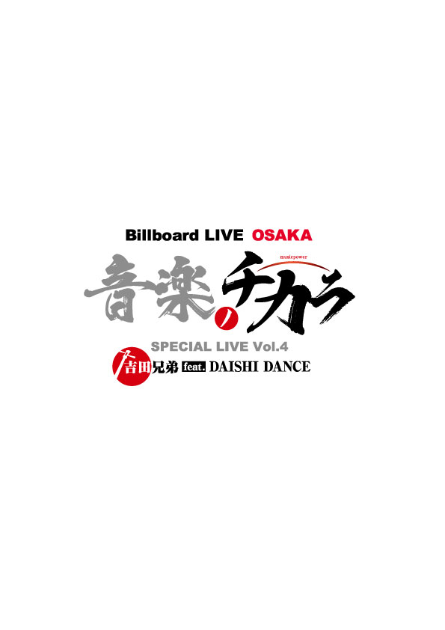
吉田兄弟feat.DAISHI DANCE
公演ご招待の案内

■日時：４月１８日（木）
１回目 １７：３０開場／１８：３０開演
２回目 ２０：３０開場／２１：３０開演

■会場：ビルボードライブ大阪
住所：大阪市北区梅田2-2-22 ハービスPLAZA ENT B2

■ご招待の対象者：昨年１１月時点で大阪府立東住吉高校芸能文化科に在籍していた３年生の皆様

- ドリンク代５００円は会場でお支払い頂きます。ご了承ください。
＊ 枚数に限りがございます。（各公演15枚程度。売れ行きにより多少変更ございます。）

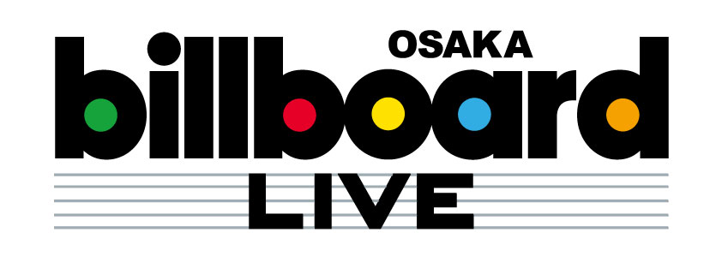

■アクセス
